Министерство образования и науки Республики Дагестан
ГКУ РД «ЦОДОУ ЗОЖ»
ГКОУ «Кизлярская гимназия-интернат «Культура мира»

Открытый урок по русскому языку
на тему:

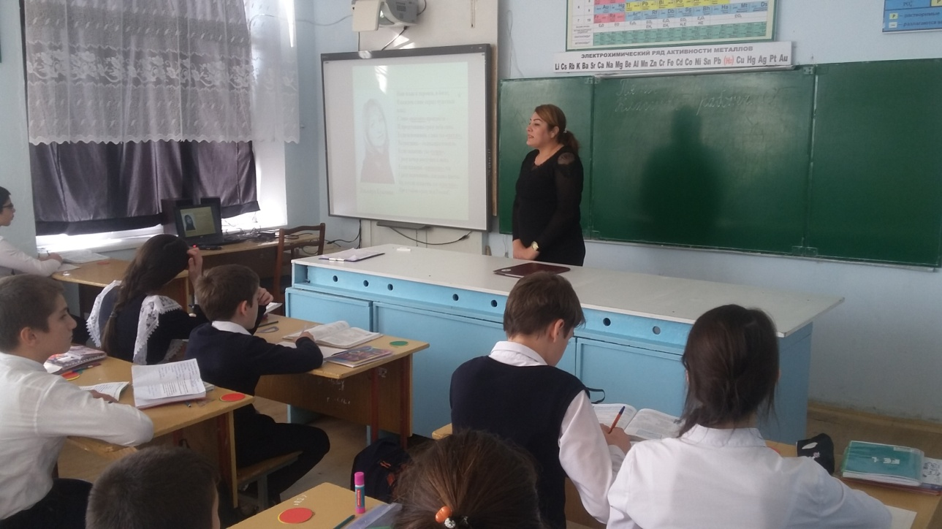

Провела:
Гаджиева Э. Б.
учитель русского языка
и литературы

2019 – 2020 учебный год
Теме: «Наречие как часть речи».
Класс: 7 «б»
Цель урока: создать условия для развития критического мышления посредством активного включения учащихся в познавательный процесс через усвоение морфологических признаков и синтаксических функций наречий.
Задачи:
1. Дать определение наречию. Акцентировать внимание учащихся на общем грамматическом значении наречий. Объяснить отсутствие непостоянных морфологических признаков, доказав, что наречие – неизменяемая часть речи. Напомнить о синтаксической роли наречий.
2. Развитие логического мышления и речи учащихся при поиске и формулировании ответов на проблемные вопросы. Развитие таких мыслительных операций как сопоставление, классификация, анализ.
3.Формирование коммуникативной компетенции путём работы в парах.
воспитание эстетического вкуса, любви к природе, к пейзажной лирике русских поэтов.
Тип урока: изучение нового материала.
Форма урока: урок-открытие новых знаний.
Формы работы учащихся: индивидуальная, фронтальная, групповая
Необходимое техническое оборудование:
- раздаточный материал;
- компьютерный;
- презентация Power Point;
- мультимедийный проектор;
- доска.

Ход урока
І. Организационный момент.
- Открываем тетради и записываем число.
ІІ. Проверка домашнего задания
ІІІ Формулирование темы и цели урока.
(музыка Себастьян Бах)
- Послушайте стихотворение нижегородской поэтессы
Эльвиры Куклиной
Наш язык и скромен, и богат,
В каждом слове скрыт чудесный клад.
Слово «высоко» произнеси –
И представишь сразу неба синь.
Если вспомнишь слово ты «светло»,
То увидишь – солнышко взошло.
Если скажешь ты «темно»,
Сразу вечер постучит в окно.
Если скажешь «ароматно» ты,
Сразу вспомнишь ландыша цветы.
Ну, а если скажешь ты «красиво» -
Пред тобою сразу вся Россия!

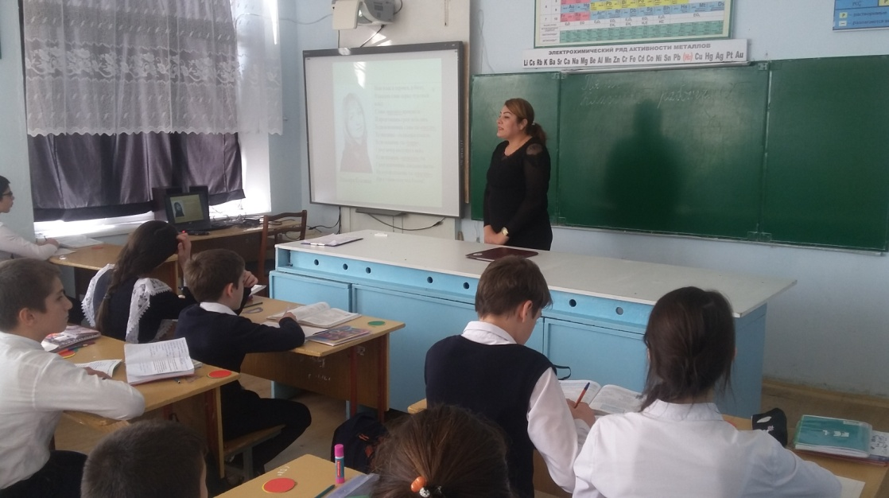

- О чём говорится в стихотворении?
- Обратите внимание на выделенные слова.
– Определите, к какой части речи принадлежат данные слова?
«Высоко», «светло», «темно», «ароматно», «красиво».
- Почему вы решили, что выделенные слова - наречия?
- Отвечают на вопросы (как?)
- С наречием отчасти вы уже знакомы, но как самостоятельную часть речи ещё не изучали.
– А что мы уже знаем об этой части речи?
Наречие – это самостоятельная часть речи, отвечающая на вопросы: как? когда? где? куда? откуда? и другие.
– Кто сформулирует тему сегодняшнего урока?
«Наречие как часть речи».
Запишем в тетрадях тему урока.
- Ребята, а все ли слова, отвечающие на вопросы (где?) (куда?) (как?) являются наречиями?
- (ответы учащихся)
- Вернёмся к нашему стихотворению. Обратите внимание на слова, выделенные зелёным цветом (куда?) в окно, (где?) пред тобою
- Задайте к этим словам вопросы.
- Являются ли данные слова наречиями? Почему?
(Ответы учащихся)
- Достаточно ли одного вопроса для того, чтобы понять, какой частью речи является слово?
(ответы учащихся)
- Можно ли спутать наречие с другими частями речи? (Да)
- Так какие цели мы поставим перед собой на нашем уроке?
1. Научиться определять, что такое наречие.
2. Распознавать наречие среди других частей речи

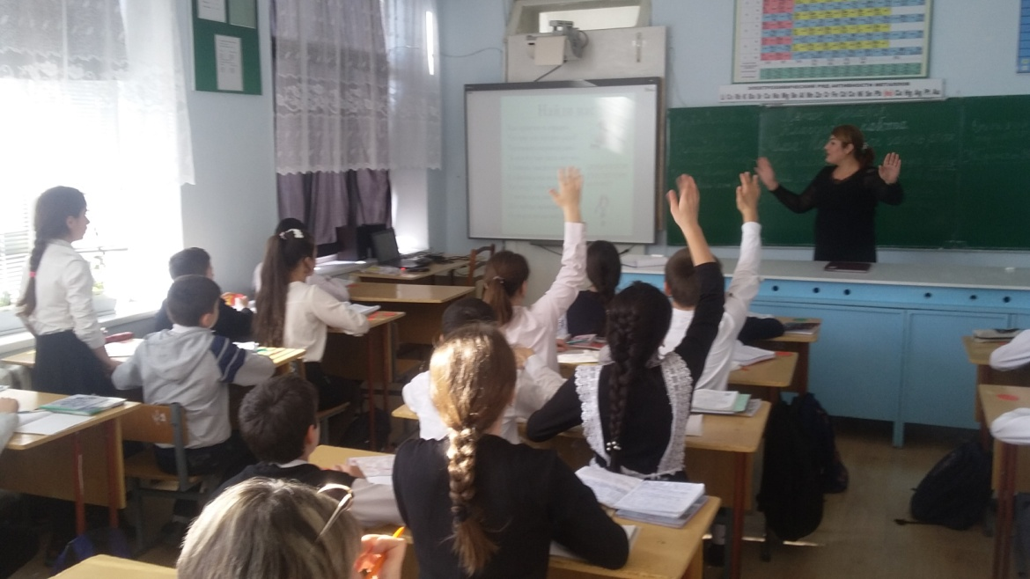

ІV. Работа по теме урока
«Русский язык необыкновенно богат наречиями, которые делают нашу речь точной, образной, выразительной», - писал Максим Горький
Лингвист Пётр Семёнович Пустовалов писал: «Без наречий утратилась бы живописность, эмоционально-экспрессивная окраска, точность авторских характеристик».
– Скажите, пожалуйста, что общего в этих суждениях?
- Дайте определение слову лингвист.
Лингвист – специалист, изучающий науку о языке.

V. Изучение нового материала.
- Когда мы с вами даём определение любой части речи, мы говорим не только о том, на какие вопросы она отвечает. А ещё обязательно говорим о грамматическом значении.
- Каково же грамматическое значение наречий?
- Сейчас мы запишем предложение, найдём наречия и подчеркнём как члены предложения.
На поляне вел̣иче̣стве̣нно возвышался нео̣быч̣айно красивый в своих сверкающих одеждах дуб, он спо̣кой̣но и очень тор̣жес̣твен̣но оглядывал свои владения.
- Какое это предложение? Почему?
- Каким членом предложения являются наречия? (обстоятельством)

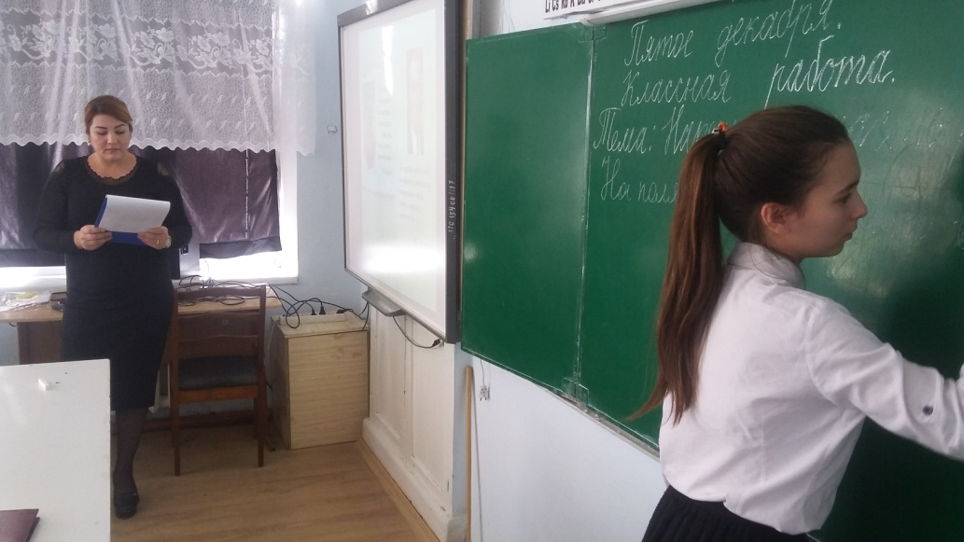

- Выпишите словосочетания: наречия с главными словами, к которым они относятся.
- Ребята, давайте вспомним, что такое словосочетание?
К глаголу: возвышался как? величественно
Наречие чаще всего примыкает к глаголу и обозначает признак действия.
- Посмотрите, есть ли ещё в данном предложении словосочетания глагол + наречие.
Оглядывал как? спокойно и торжественно.
К прилагательному: красивый как? необычайно
К наречию: очень как? торжественно
- Ребята, а сейчас давайте попробуем изменить форму слов наречий.
-Какой вывод можем сделать?
- А как этот факт отражается на строении слова, мы узнаем, выполнив морфемный разбор слова торжественно
- Что значит морфемный разбор? Что изучает морфемика?
- Какой можно сделать вывод?
- Подведём итог о наречии из всего, что мы узнали.
Наречие – это самостоятельная неизменяемая часть речи, которая отвечает на вопросы где? куда? откуда? как? и другие. В предложении является второстепенным членом предложения – обстоятельство.

VІ. А сейчас закрепим полученные знания.
Следующее задание «Найди нас»
В данном стихотворении вам нужно найти наречия и назвать их количество.
Как приятно и отрадно,
Что мне все сегодня рады!
Признаюсь великодушно -
Думал я у вас здесь скучно.
А теперь увидел точно:
Собрались вы не нарочно.
Все ведут себя прилично,
Учатся здесь все отлично!
Вот сейчас проверю вас,
Помните ли вы мой сказ?!

VІІ. «Восстанови пословицы»
- Вставьте вместо пропусков подходящие по смыслу наречия.
Кто ______ соврал, тому _____ не поверят.
Говорит _____ , а делает _____ .
_____ стелет, да ______ спать.
Берись ______ , не будет ______ .
Слова для справок: сегодня, завтра, грузно, прямо, криво,
мягко, жёстко, дружно
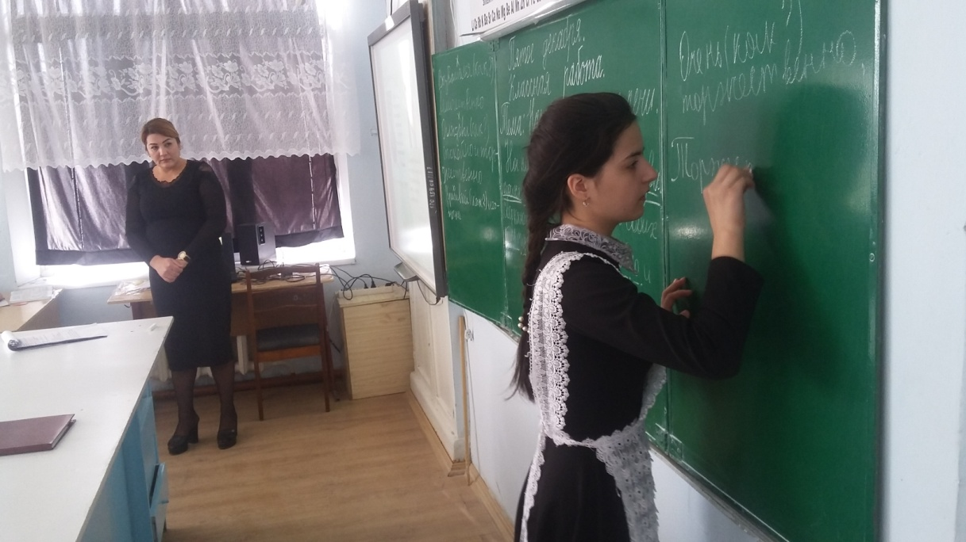

VІІІ. «Путаница»
- Сейчас мы запишем пары предложений, надо определить, какими частями речи являются одинаковые слова: наречиями или предлогами.
1. Вокруг стояла тишина. Туристы расположились
вокруг костра.
2. После небольшого отдыха все дружно запели.
Не мешай слушать, после расскажешь.

ІХ. Физкультминутка.
(Видео)
Руку влево, руку вправо, руки вверх, руки вниз, на носочки поднимись и на пятки опустись.

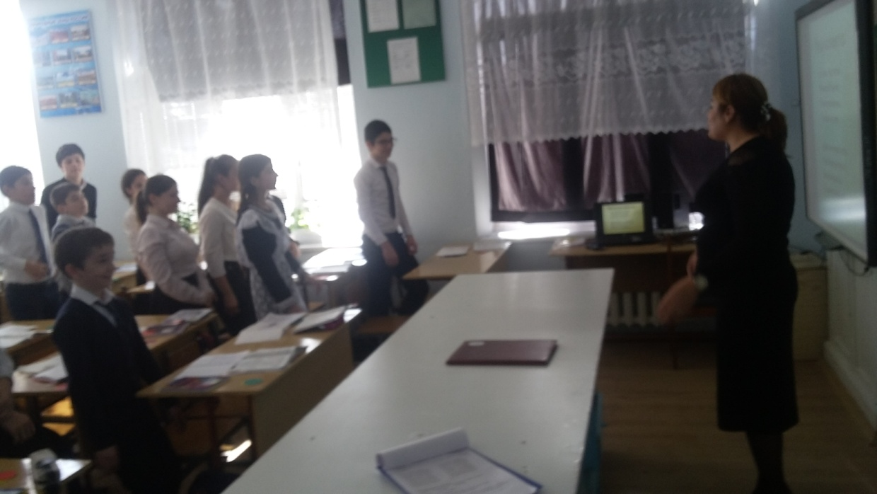

Х. Работа с учебником
§ 34, стр. 92
Упр. 218, стр. 92 - устно
Упр. 219, стр. 92 – письменно

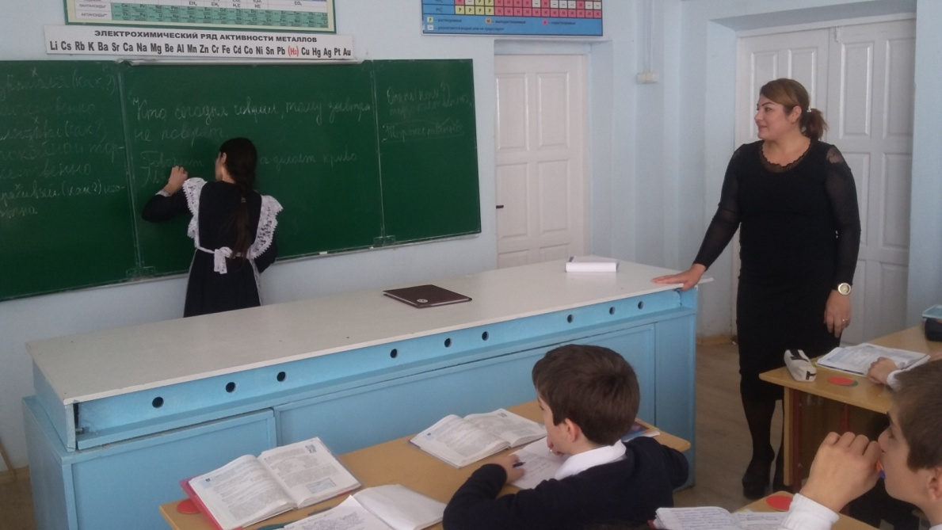

ХІ. Обобщение изученного материала.
«Работа в парах»
- Закрепим полученные знания на уроке об наречии групповой работой.
Работа с карточками.
Если выделенное слово – наречие, то напротив него поставьте букву Н, если слово не является наречием – поставьте прочерк.

- Я очень люблю весну
- Он лениво потянулся
- Туман медленно исчезает
- Солнце слегка коснулось воды
- Прогремел гром
- Это платье красивое
- Стол стоит крепко
- Руки работают ловко
- Она смотрела вдаль
- Отец закрыл окно
- Звездное небо
- Лес закончился неожиданно
- Все громко кричали
- Задачу решить легко
- Листья плавно опустились

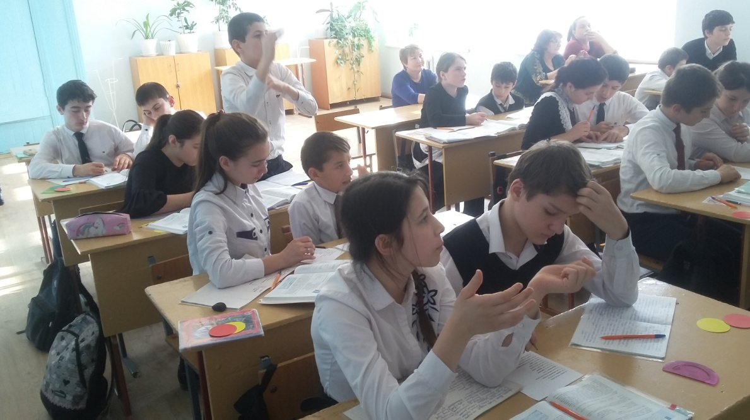

ХІІ. Итоги урока
- Что обозначает наречие? На какие вопросы отвечает?
- Какой главный морфологический признак имеет наречие?
- К каким словам чаще всего примыкает наречие?
- Каким членом предложения обычно бывает наречие?
Выставление мотивированных оценок.
Домашнее задание

ХІІІ. Рефлексия

